农户发来照片，识别到小麦白粉病。
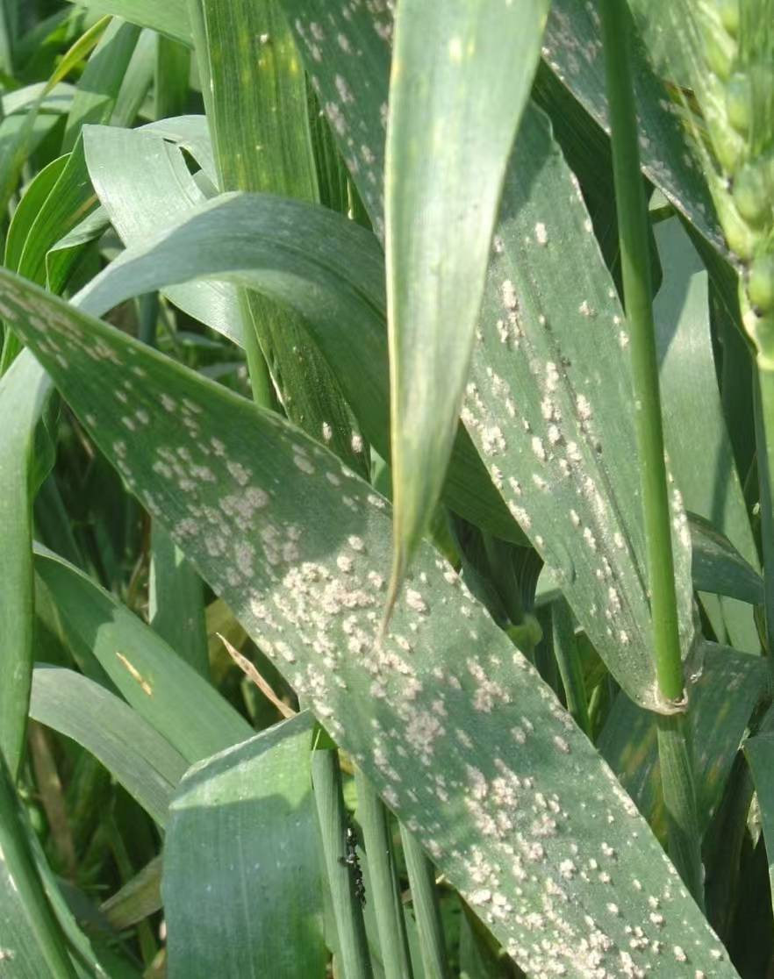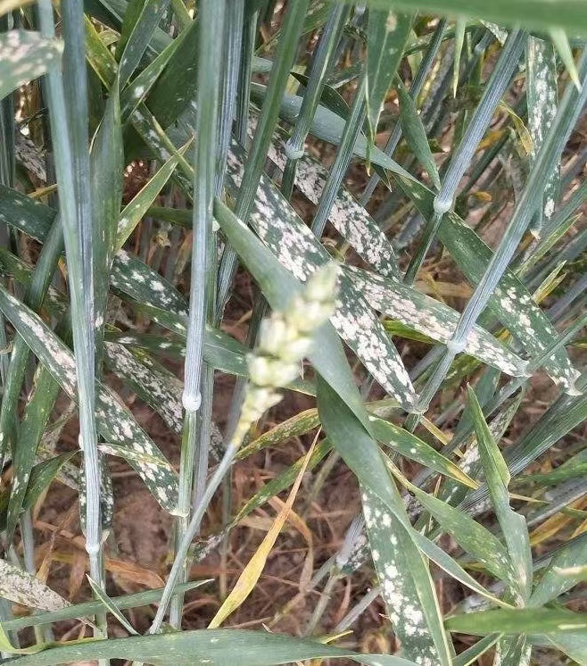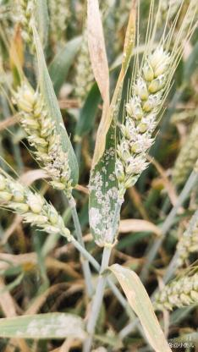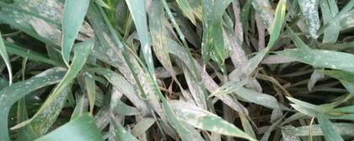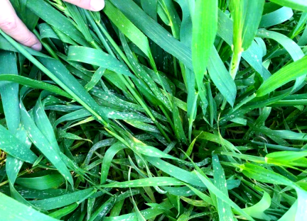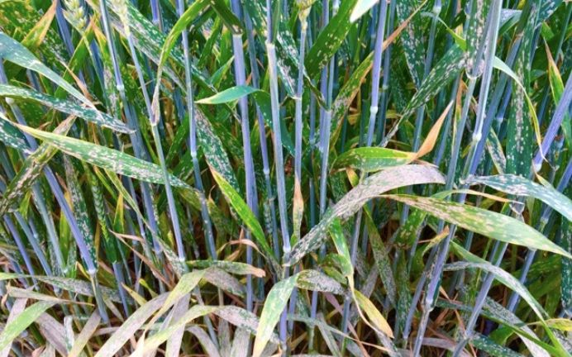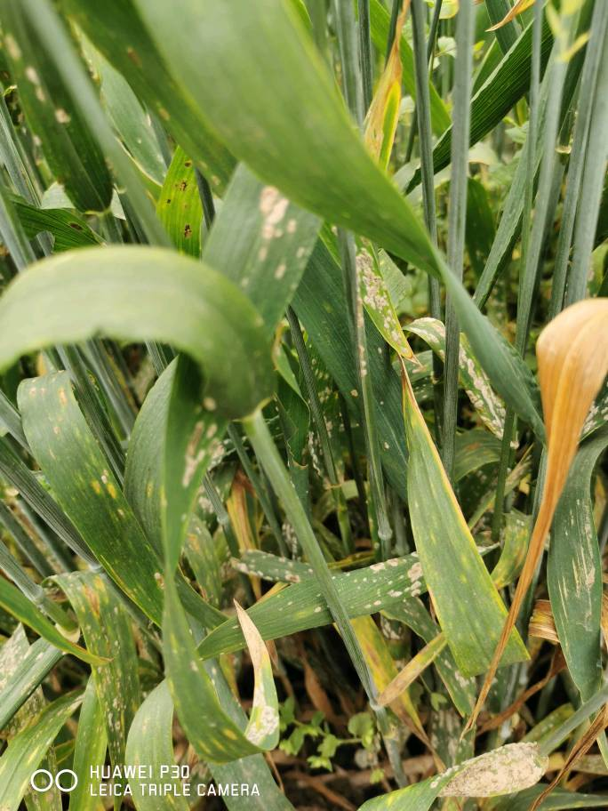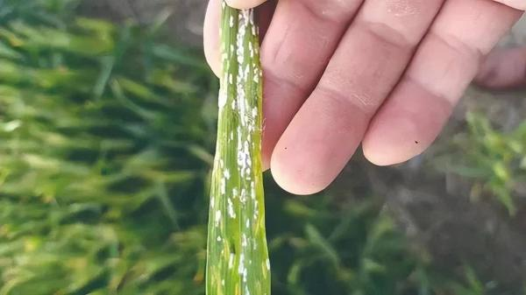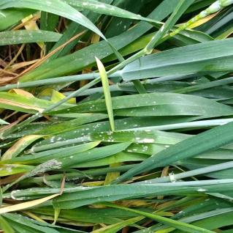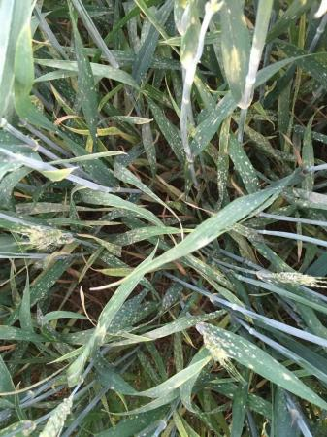

一：小麦白粉病常见问题

农户户拍照提问或者直接提问：
1:我这小麦怎么回事
2：我这小麦怎么都是白的的
3:我这小麦帮我看一下用什么药
4:我这小麦得了什么病了
5:小麦上面这是什么东西
6:我这小麦的叶片怎么回事
7:我这小麦什么原因造成的这种原因
8：我这小麦现在应该怎么办

二：病害介绍及发病原因

1：当前正值小麦抽穗扬花期，气温回升且湿度较大，正是小麦白粉病的高发和流行期。白粉病被称为小麦的“隐形杀手”，一旦爆发会严重影响光合作用，导致小麦早衰、千粒重下降。

2：发病原因：
.1气候原因：
温度：最适发病温度为15-20℃，低于10℃或高于35℃时发病率下降
湿度：相对湿度大于70%时易造成病害流行，湿度越高，萌发率越高
特殊天气：4月气温回升，若遇阴雨或频繁灌溉，易造成田间高湿环境，利于病害流行；低温高湿天气利于小麦病害的发生流行
.2品种原因
感病品种：部分感病品种易受侵染，而抗病品种可有效减轻病害
品种退化：小麦连年种植会使土壤中白粉病菌不断积累，增加发病风险；有些杂交育成的小麦新品种性状不太稳定，基因型纯合度不高，在种植过程中会继续分离，产生变异个体，造成品种变杂退化
抗性丧失：在抗病品种推广应用中，病原菌与寄主的动态协同进化很容易使单一抗性基因随着病原菌的进化和新的毒性小种的出现而丧失抗性
.3栽培管理：
施肥不当：偏施氮肥田块、氮肥过多会使小麦植株生长嫩绿，容易感染白粉病；而土地贫瘠干旱，植株生长衰弱、抗病力低，也易发病
灌溉管理：合理灌溉，避免漫灌和田间积水；水浇地发病严重，加之种植密度大，会增加传播的可能性
病残体处理：田间病残体未及时清除，成为来年发病的源头

3：症状介绍
初期：叶片上出现白色霉点，随后逐渐扩大成近圆形或椭圆形的白色粉状霉斑，看起来像撒了一层面粉。
中期：霉斑相互连接，覆盖整个叶片，导致叶片卷曲、发黄。
后期：白色霉层逐渐变为灰褐色，上面会出现黑色小颗粒（闭囊壳），病叶最终枯死。
发病条件：气温 15-20℃，相对湿度 70%以上 时最容易流行。如果你种植的麦田密度大、通风差、或者氮肥施用过多，发病会更重。

三、防治方案（预防为主）

1：农业防治（基础）
控制氮肥：避免过量施用氮肥，防止小麦徒长、田间郁闭，这会给白粉病提供温床。
改善通风：对于种植过密的地块，可以适当拔除部分过密的麦苗，增加通风透光性。

选用抗病品种：这是长久之计，明年选种时可关注当地抗病性好的品种

2：种子处理（最关键、最划算）
播种前拌种 / 包衣是防控茎基腐病的核心措施：常用有效成分：
苯醚甲环唑·咯菌腈·噻虫胺、精甲霜灵·咯菌腈·噻虫胺、种菌唑+甲霜灵、
咯菌腈·噻呋酰胺·噻虫胺等复配种衣剂。

3：药剂防治（关键时期：扬花期）

（1）拔节期-扬花期（重点要防御，不要等有病了在去打）
靶标药剂 1：40%丙硫菌唑·戊唑醇40毫升+25%吡唑醚菌酯10毫升
2：40%吡唑醚菌酯·戊唑醇40毫升+125克/升氟环唑30毫升
3：17%吡唑醚菌酯·氟环唑50毫升+430克/升戊唑醇10毫升
结合“一喷三防”策略可以搭配优质氨基酸叶面肥或者磷酸二氢钾100克，再搭配2%苄氨基嘌呤+0.01%三十烷醇进行综合防治，搭配10%联苯·噻虫胺30克或者22%氯氟·噻虫嗪等（防治蚜虫、吸浆虫等）这样不仅可以治疗锈病、赤霉病、白粉病等真菌病害，还能有效的促进小麦发育，还可以有效防治蚜虫、吸浆虫等虫害，于小麦未发病前或者小麦发病初期尽早喷晒药剂。
如若采用无人机飞防，尽量水量增加最少4升/亩，飞行高度越低越好。

